Інвентар монтажника
При монтажі збірних залізобетонних конструкцій застосовують різні пристосування і устаткування.
Стійки (мал.1) призначені для тимчасового кріплення великопанельних перегородок з торців, а також балконів і плит козирка.
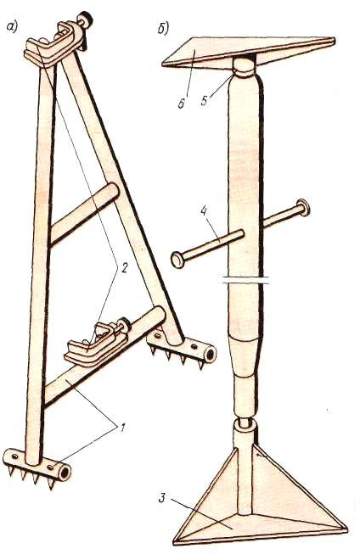
Мал. 1 СТІЙКИ ДЛЯ ТИМЧАСОВОГО ЗАКРІПЛЕННЯ ЗБІРНИХ КОНСТРУКЦИЙ
а— великопанельних перегородок; б — балконів; 1 — трикутна підстава з упорами; 2 — скоби із затискними гвинтами; 3 — опорна плита; 4 — гвинтове стягування; 5 — кульовий циліндр; 6 — верхня плита
Важіль (мал. 2,а) служить для тимчасового кріплення балконних плит, що має на одному кінці скобу, на іншому — гвинтове стягування, що закріплюється до монтажної плити міжповерхового перекриття.
Підкіс (мал. 2,б) складається з двох трубчастих опор, сполучених між собою дротяною тягою, застосовують для тимчасового кріплення гіпсобетонних перегородок.
Трубчастий підкіс (мал. 2,в) з притискним гвинтом вгорі і захватом внизу (для закріплення до міжповерхового перекриття) служить для тимчасового закріплення стінних панелей безкаркасних будівель; вертикальність панелі регулюють гвинтовою муфтою.
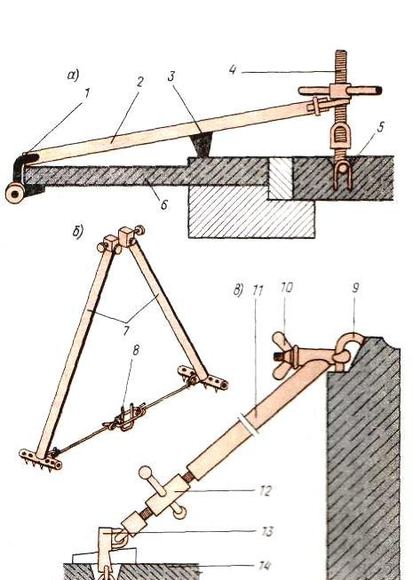
Мал. 2 ПРИСТОСУВАННЯ ДЛЯ ТИМЧАСОВОГО ЗАКРІПЛЕННЯ ЗБІРНИХ КОНСТРУКЦІЙ
а – ричаг для закріплення балконних плит б- підкос для кріплення перегородок; в — трубчастий підкіс дня кріплення стінових панелей: 1- заживна скоба, 2 – ричаг, 3- упор, 4- гвинтова стяжка, 5 — плита перекриття 6 ~ балконна плита; 7 — трубчасті підкоси; 8 ~ дротяна тяга 9 –петля стінової панелі: 10- прижимний гвинт; 11 - стержень підкосу; 12 — натяжна муфта; 13 -клиновий захват; 14 —плита перекриття
Струбцини і хомути (мал. 3, а і б) служать для закріплення збірних елементів в проектному положенні.
Кондуктор (мал. 4 в) у вигляді об'ємного пристосування, встановленого на фундамент або оголовок колони, призначений для тимчасового закріплення колони.

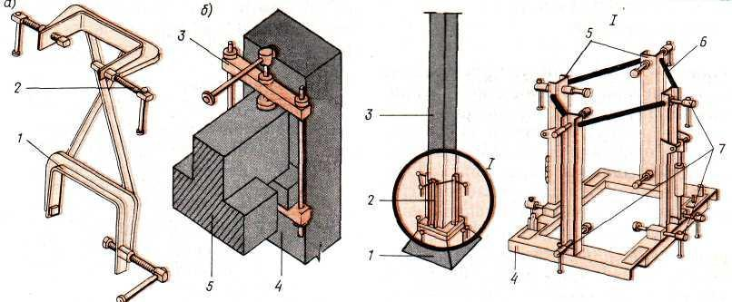
Мал. 3 СТРУБЦИНИ І ХОМУТИ а — парна струбцина; Мал. 4 КОНДУКТОР ДЛЯ ЗАКРІПЛЕННЯ КОЛОНИ

б — хомут; 1 — скоба; 2 — регулювальний гвинт; / - фундамент; 2 - кондуктор; 3 - колона; 4 - опорна рама-5-стойки;
3 — хомут; 4 — колона 5 — ригель 6-тяги; 7-регулювальні гвинти
Навісний майданчик (мал. 5) з двох'ярусним робочим настилом, обгороджуванням і консольною опорою, що закріплюється на міжповерховому перекритті |, застосовується для закладення|запакування| зовнішніх швів панельних і блочних |будівель.
Пересувний площадка-підмосток (мал. 5) використовується при установці великопанельних перегородок інших монтажних роботах.
Всі види монтажного оснащення мають бути інвентарними.
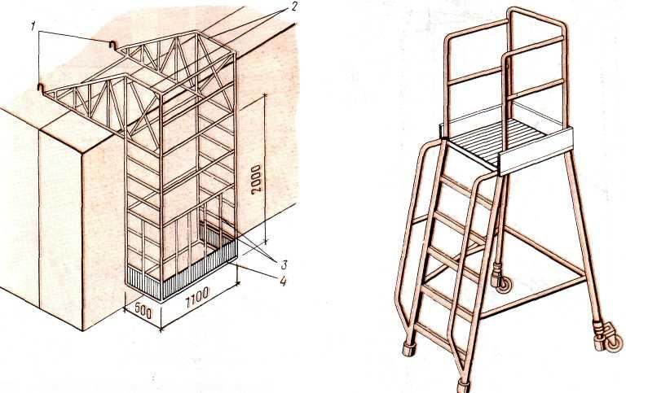
Мал. 5 НАВІСНИЙ МАЙДАНЧИК З КОНСОЛЬНОЮ ОПОРОЮ ПЕРЕСУВНА ПЛОЩАДКА-ПІДМОСТОК
1 — закріплення до перекриття; 2 — консольна опора; 3 - обгороджування; 4 – робочий настил.

